ほけんだより ２月
寒い時期の健康トラブルのなぜ？対策は？
２０２１年２月３日
貝塚市立第一中学校
保 健 室
まだまだ寒い日が続きますが、自分に必要な対策をしながら、健康トラブルなく乗り越えたいですね。
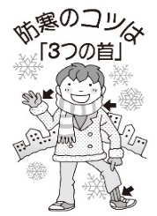
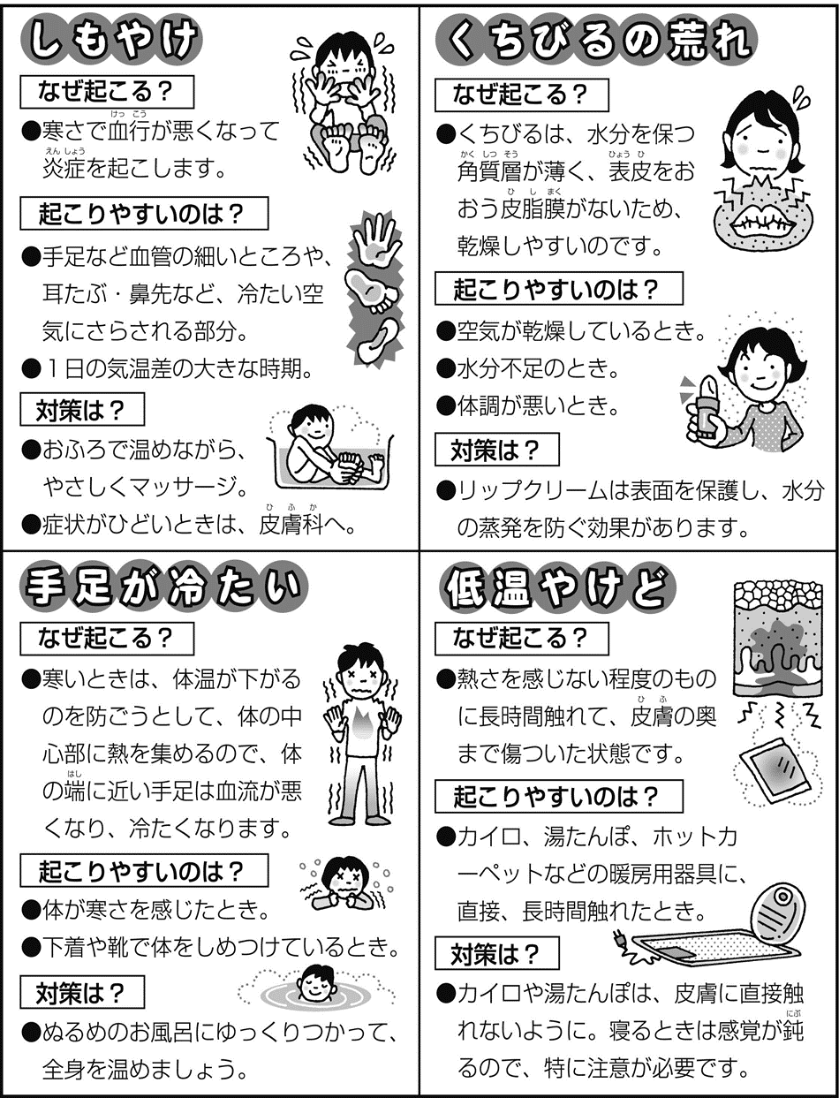
「１月は行(１)く」「２月は逃(２)げる」「３月は去(３)る」という言葉があります。確かにお正月がついこの前なのに、もう２月です。特に３年生は卒業までの日は飛ぶように過ぎていくかもしれません。一日一日を大切に過ごせるよう、心がけたいものですね。
２月中旬から飛び始め
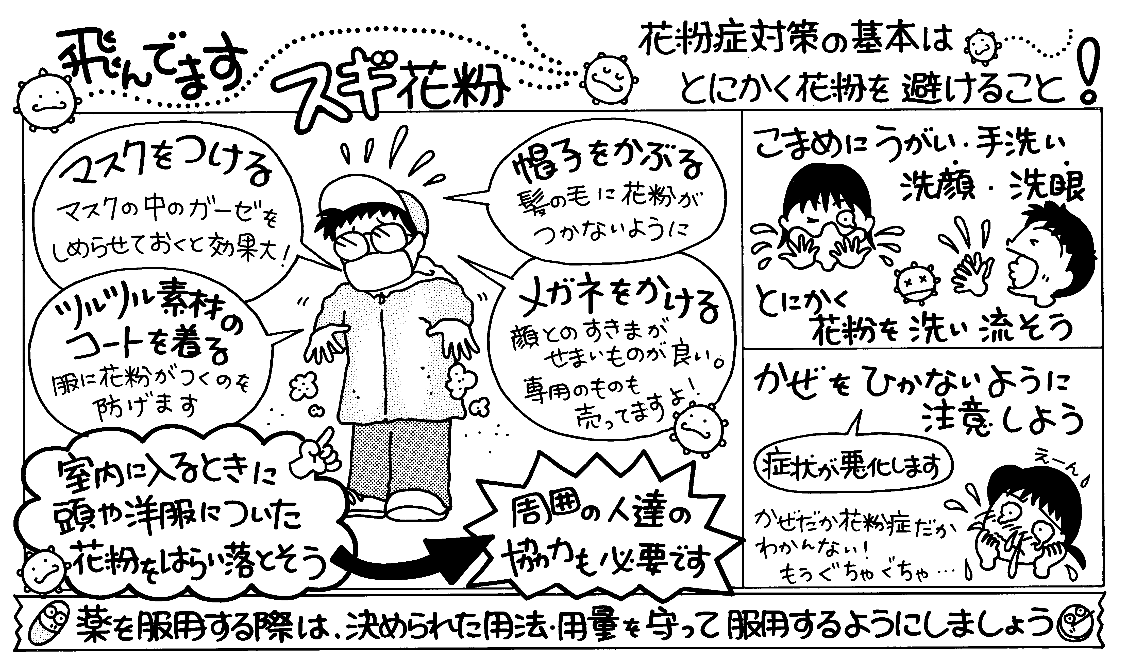

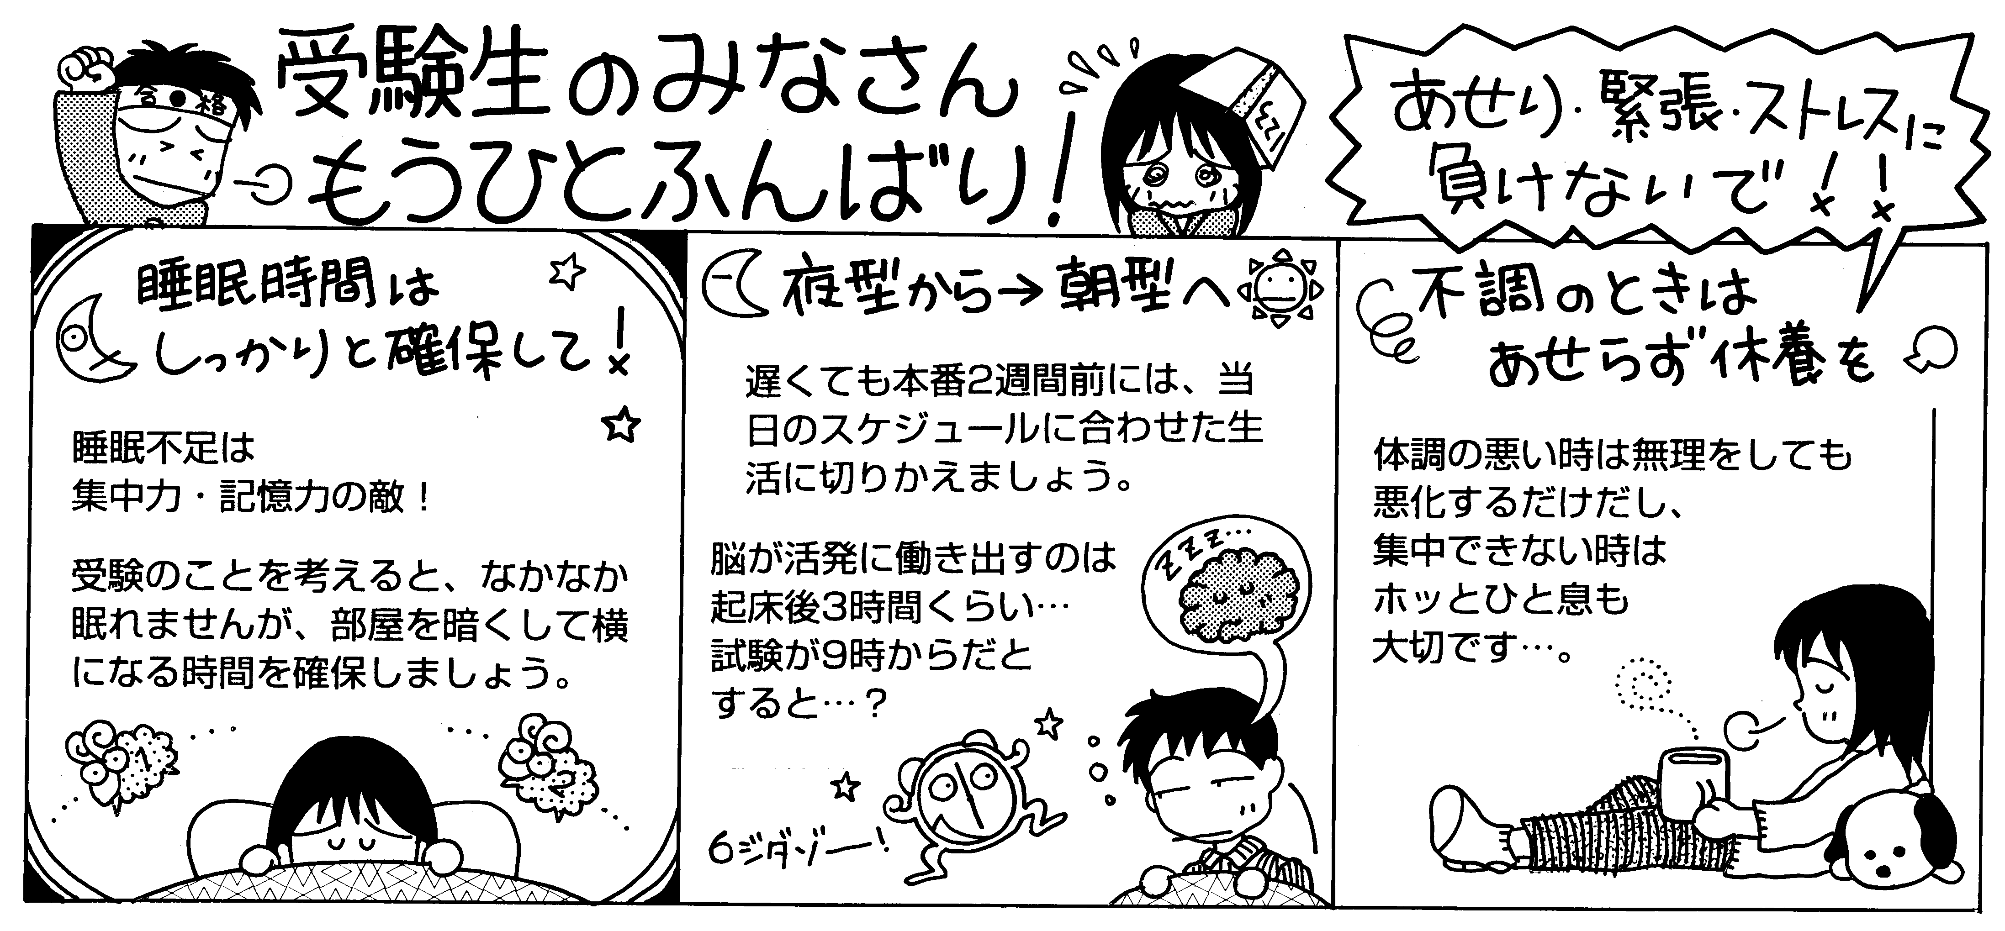
テスト当日に力を発揮する
ために心がけてほしいこと

今年の花粉の飛散予報は「昨年に比べて非常に多い」そうです。早目の対策を心がけましょう。
本番まで、気持ちと体調を整えることも、合格のカギです。力を発揮できますように、保健室からも祈っています。

